无线自动化安全监测产品需求信息

1. 目的与范围

本产品设计目的是提供针对高支模行业的无线自动监测解决方案，基于产品方案设计，单套设备可监测的范围为100平方的高支模，高支模高度不超过100m。

1. 术语及缩略语

**高支模：**

全称高大模板支撑系统。住房和城乡建设部 2009年12月26日发布的《建设工程高大模板支撑系统施工安全监督管理导则》中定义:危险性较大高支模：高度超过 5m，或搭设跨度超过10m，或施工总荷载大于10kN/㎡，或集中线荷载大于15kN/m的模板支撑系统。超过一定规模危险性较大高支模：高度超过8m，或搭设跨度超过18m，或施工总荷载大于15kN/㎡，或集中线荷载大于20kN/m的模板支撑系统。

近年来，因建筑工地出现坍塌造成的人员伤亡事件不断发生，产生重大社会影响。由于高支模系统本身具有多样性、复杂性及高危性的特点，高支模系统坍塌事故频繁发生，严重威胁大型建筑的施工安全，并受到社会各界广泛关注。产品主要应用于高大模板系统在浇筑等特殊时期时的结构变化，如杆体轴力、沉降、倾斜等，在出现异常情况时，可及时发出声光报警，提醒人员疏散，避免不必要的人员伤亡事故发生。

1. 产品概述

高支模行业覆盖面广，当前行业现状为人工监测为主要手段，同时已经发展出自动监测的解决模式。本产品设计旨在建立无线自动监测产品体系，提供在行业内处于领先水平的整体产品及解决方案。

1. 系统简介

本文档用于描述系统基本组成、应用场景、功能需求等，系统实现时应按此需求文档进行。

* 1. 监测内容
     1. 监测项

高支模主要监测项目如下：

* 支架沉降
* 水平位移
* 立杆轴力
* 杆件倾角

|  |  |
| --- | --- |
| 监测项 | 监测点 |
| 支架沉降 | 横树梁交接点 |
| 立杆轴力 | 横树梁交接点，荷载最大点 |
| 水平位移 | 杆件 |
| 杆件倾角 | 高支模四角及关键点位杆件 |

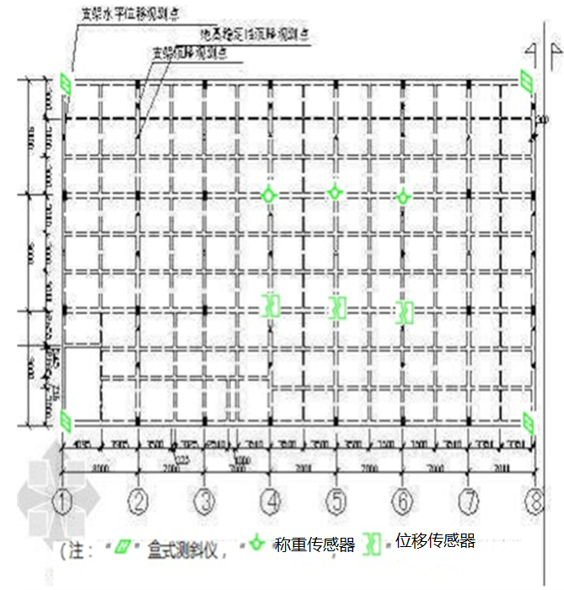

图1 系统安装俯视图

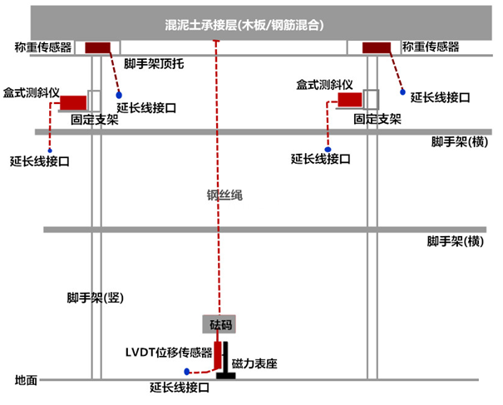

图2 系统安装侧视图

设计说明：对于高支模人工监测，传统测量手段主要采用全站仪，主要测量指标项为沉降和水平位移。无法完成杆件的倾斜、关键部位的轴力测量。而对于目前市场上的自动化测量，采用拉线位移计来完成沉降和水平位移的测量，系统设计两种监测主题：

* 变形主题

集支架沉降、水平位移、杆件倾角三位一体的高支模局部/整体形变测量；

* 受力主题

立杆轴力监测，辅助变形主题，监测关键变形点的受力情况。

* + 1. 硬件系统指标

单套高支模自动化监测产品设计指标如下：

组网模式：支持无线组网模式

监测面积：100平方米

|  |  |  |  |  |
| --- | --- | --- | --- | --- |
| 监测主题 | 监测项 | 设备 | 指标 | 测点数 |
| 变形主题 | 位移 | LVDT位移传感器 | 测量行程50mm  电压：DC12V  精度：±0.5mm  输出方式:RS485 | 4 |
| 杆件倾角 | 测斜仪 | X、Y双方向  量程：±30°  精度：±0.1°  节点内置 | 4 |
| 受力主题 | 立杆轴力 | 称重传感器 | 输出模式:RS485  最大量程:150KN  综合精度:0.03%F.S | 4 |

注：

1. 各监测项所选用的传感器型号均已确定型号，无需重新设计，位移传感器、称重传感器均为DC12V供电，RS485输出，通信协议已知；测斜仪采用节点内部MEMS作为测量倾角的测量，器件型号为MMA8451Q。
2. 传感器通过四芯航空插头连接于节点，节点内部含有锂电池，通过内部DC-DC实现对传感器的DC12V供电。节点利用我司现有分布式类节点产品，可提供控制IO功能说明，通过IO口的操作可实现节点对传感器供电和RS485连接。
3. **其中节点主要要求如下所述：**
4. MCU采用STM32F103C8T6。
5. 设计有RS485接口，可实现与外部RS485传感器的通信功能。
6. 内部设计有DC-DC电路，将锂电池供电电压转换为DC12V，最大可输出250mA，可用于对外部传感器、声光报警器的供电。
7. 内部设计有MEMS模块，型号为MMA8451Q，三轴加速度计，实际应用时用其X、Y轴，采用IIC输出。
8. 设计有ZIGBEE模块接口，ZIGBEE型号为F8913D-E-NS，厂家为厦门四信，此模块用于实现与协调器的数据传输工作。
9. 数据存储器，主要为FLASH、EEPROM各一块，用于数据、版本信息的存储。
10. RTC模块，DS1339U-33+，用于记录系统时间。
11. 锂电池充电电路，最大充电电流250mA，同时可采用3.7V/6Ah锂电池，电池最大可扩展至3.7V/10AH，电池可拆卸更换。
12. 电池电量取样电路，用于对电池电压的取样。
13. 原节点采用铸铝防水盒，选用防水航插、密封工艺后，防水等级IP67，外形尺寸75mm*60mm*80mm。
14. 外部接口：DC12V输出及RS485、直流充电、MCU下载ST-Link、ZIGBEE配置接口，接口均采用澳普龙M12型航插，便于外部操作。
15. 接口功能，传感器、声光报警器均作为底层设备，采用航插方式接入节点，其中传感器通过供电、RS485通信采集数据；声光报警器通过电源开关控制进行功能操作。

* 系统功能

|  |  |  |
| --- | --- | --- |
| **名称** | | **技术指标** |
| 通道数量 | | 16通道 |
| 指示方式 | | 模拟LED指示灯 |
| 节点通信距离 | | 室内通信距离100m  户外通信距离200m |
| 通讯接口 | | 节点与协调器采用无线通信方式 |
| 供电方式 | | 节点：内置锂电池，外置太阳能板及直流充电口  主机：AC220V市电供电，内置备用电池，续航4H |
| 采样频率 | | [＞1Hz@16](mailto:＞0.2Hz@16)通道 |
| 轴力监测 | 量程 | 0~150kN |
| 精度 | 0.5% F.S |
| 位移监测 | 量程 | 0~50mm |
| 精度 | 精度±0.5mm |
| 倾角监测 | 量程 | ±30° |
| 测量精度 | ±0.1° |
| 报警方式 | | 现场声光报警、软件界面手动按钮报警 |

注：  
1)ZIGBEE无线传输通信、锂电池供电，采用磁力吸附安装方式实现便捷安装；  
2)本地化声光报警功能、采用ZIGBEE协调器进行数据接收。  
3)主机系统采用AC220V/50Hz交流电工作，内置锂电池备用电源，电池续航时间＞4H。  
4)可实现对支架沉降、水平位移、立杆轴力、杆件倾斜等监测项进行实时采集。

5）无线通信方式为ZIGBEE，目前我司有基于ZIGBEE通信的采集节点模块，模块型号为厦门四信F8913D-E-NS。

* 1. 系统结构

系统采用无线传输，位移、称重传感器、声光报警器均通过M12航插直连节点，测斜功能则采用节点内部模块电路实现。系统内节点通过无线与主机通信，数据在主机软件完成展示及监测过程，并在出现超限时及时报警，系统结构如下图所示。

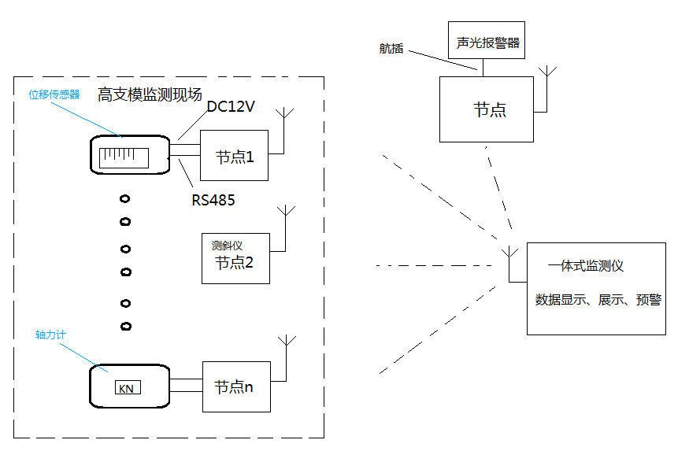

以下为外委内容部分，主要含节点固件和主机软、硬件部分。

* 1. 节点功能要求

1. 硬件功能要求，节点硬件主要完成与协调器的数据传输以及对测量传感器的供电、数据采集工作。防护等级IP67，使用锂电池供电，续航时间＞24H。
2. 固件功能要求，节点固件主要实现与协调器的数据透传功能。不同节点之间的编号固定，上位机通过配置界面，将节点所接入的传感器信息（类型、量程、编号）等进行设置。节点可通过配置，设置为传感器采集功能或外接报警器功能。报警器我司已确定型号，无需额外设计或选型，报警器为DC12V直接驱动。
3. 固件侧对于通信过程中出现的丢包、误码等工况具有容错机制。
4. 固件侧应实现电池电量的监测和显示功能。
   1. 便携式一体机硬件功能要求

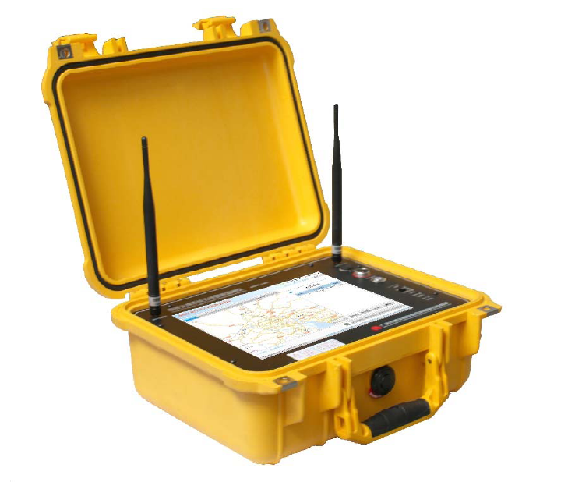

1. 采用便携式一体机，内置锂电池供电，续航时间＞4H，且可实现市电供电；
2. 系统所有传感器节点（最大16个节点）的数据在1S内完成数据采集并显示刷新；
3. 系统所有节点工况实时数据（通信丢包率、电池电量的统计等）信息的展示功能；
4. 外形尺寸要求：不大于280mm*350mm*180mm，可使用工模外壳；
5. 一体机工作温度要求：-20℃~+60℃；
6. 显示器要求：7” 16:9 TFT LCD电容触摸屏、分辨率1024×600以上即可。
   1. 系统工作流程简介

系统工作时通过无线传输方式，实时采集各节点下传感器的测量数据，并在软件进行数据展示和存储，并在超值时触发声光报警装置。

开始

1. 节点与安装位置、传感器对应配置；
2. 根据节点安装位置，在软件界面进行展示；
3. 预警值及报警值的设置依据行业标准设置。
4. 实时采集，主机<->无线协调器<->节点<->传感器/声光报警器；
5. 对节点采用询采方式进行数据采集；
6. 通信过程中容错机制处理，并保证采用速率。

测值与预警值、报警值对比

1. 根据判断值进行预警、报警操作。
2. 数据、报表打印。
   1. 便携式一体机软件框图



* 工程项目管理模块：实现对被监测工程项目的配置与管理。
* 设备管理模块：实现对数据采集通信方式、传感器设备进行配置与管理。
* 数据采集查询模块：实现数据实时采集、保存以及实时数据的展示与历史数据查询功能。
* 预警模块：实现预警阈值的配置及实时预警监控。
* 数据报告模块：实现监测报表产生及数据同步到其他平台的功能。
* 系统管理模块：实现用户配置等其他功能。
* 界面简洁、流畅即可，无特殊要求。
  1. 软件功能要求
* 实时数据监测：支持所有传感器数据的实时数据显示。
* 采集监测一体机：结合工业应用，采用工业电脑设计，封装于防护箱中。
* 软件运行完成后，自动数据存储，可实现数据的调取、回放功能。
* 数据导出、上传功能，可实现U盘导出、无线网卡上传功能。

1. 项目最终交付要求
   1. 双方按照需求进行验收，提交测试样机，含节点、一体式主机、主机配套软件等；
   2. 项目最终需提供节点固件设计源码、主机硬件资料（PCB设计资料、电路原理设计资料、BOM清单）、主机固件源码、软件源码等资料。
   3. 交付周期：3个月。